**Информация**

**о результатах реализации предложений**

**Контрольно-счетной палаты Дубровского района**

**по результатам контрольного мероприятия «Проверка целевого и эффективного использования бюджетных средств, выделенных на обеспечение жильем тренеров, тренеров-преподавателей учреждений физической культуры и спорта Брянской области в рамках государственной программы «Развитие физической культуры и спорта Брянской области» за 2022-2023 годы и истекший период 2024 года» (совместное с Контрольно-счётной палатой Брянской области)**

Информация о реализации предложений Контрольно-счетной палаты

Дубровского района рассмотрены на заседании администрации Дубровского района.

По результатам рассмотрения итогов мероприятия и предложений Контрольно-счетной палаты Дубровского района все замечания учреждением проработаны и учтены в дальнейшей деятельности.

Контрольное мероприятие проведено совместно с Контрольно-счётной палатой Брянской области.

Информация об устранении нарушений поступила в Контрольно-счётную палату 30 октября 2024 года.

Объектами контрольного мероприятия являлись администрация Дубровского района – главный администратор средств местного бюджета.

За допущенные нарушения и недостатки одно должностное лицо учреждения привлечено к дисциплинарной ответственности (объявлено замечание).

Решением Контрольно-счётной палаты Дубровского района о результатах реализации предложений контрольного мероприятия «Проверка целевого и эффективного использования бюджетных средств, выделенных на обеспечение жильем тренеров, тренеров-преподавателей учреждений физической культуры и спорта Брянской области в рамках государственной программы «Развитие физической культуры и спорта Брянской области» за 2022-2023 годы и истекший период 2024 года» (совместное с Контрольно-счётной палатой Брянской области) **снято с контроля.**

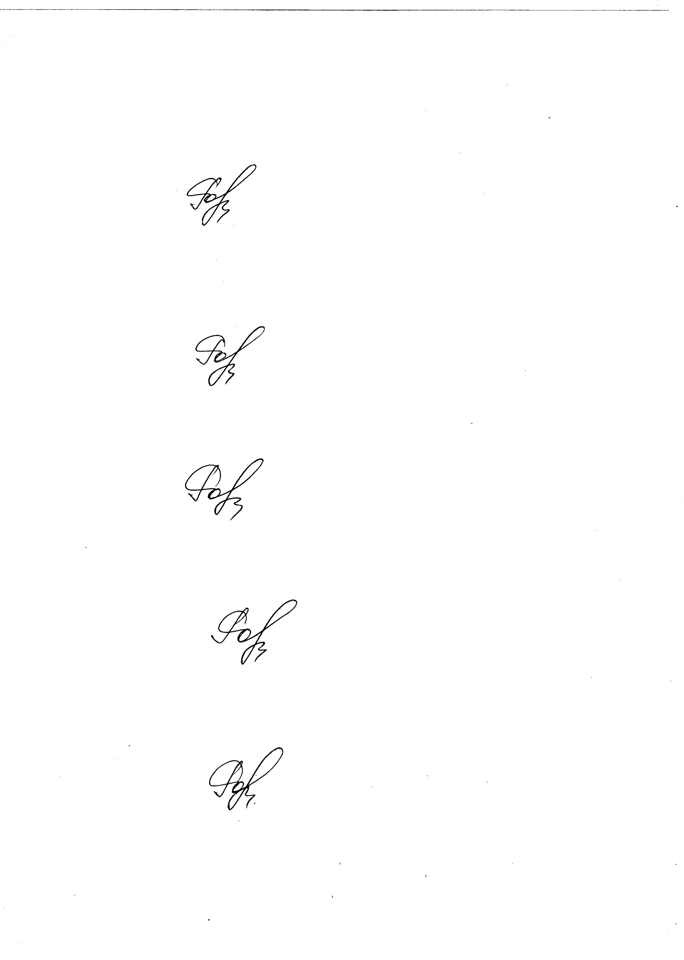

Председатель О.В. Ромакина